任务申请部门 |  | 服务运营部 |  | 申请人 |  | 陈默
任务提出时间 |  | 2019-6-13 |  | 要求完成时间 |  | 2019-6-18
客户姓名/职务 |  | 尚菊红 |  | 联系电话 |  | 15596660579
费用归属 |  | 计入合同 |  | 合同名称 |  | TCS181231004  晋中市重点污染源自动监控平台系统运营维护  2018.9.1—2019.8.31
任务名称 |  | 山西报表政务公开废气模块修改需求
工作要求 |  | - 修约后导出来单个因子都没数。（废气）  - 0均改为横杠。（废气）  - 部分添加所有折算数据。（废气）  - 停运有数问题。（废气）  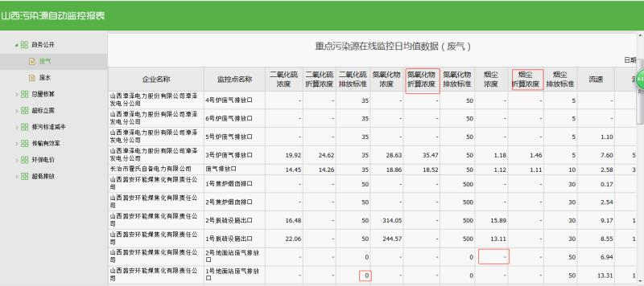  长治远程方式： 应用 10.126.64.10:6410 DGtjcn@dUagvRYKP 数据库 10.126.64.15:6410 AZ%vds1tjM*Uzh0T 数据库 ： sa/ibm.123 平台 ：cz_hyx/123 或者qq远程：348014293  申请部门：
实施部门  审批 |  | 签名/时间：
实施人 |  | 责 | 工作量 |  |  |  | 完成时间 | 年 月 日
完成情况确认 |  | 实施部门确认： 申请人确认：
满意度评价 |  | □优秀（5分）□满意（4分）□一般（3分）□较差（2分）□很差（1分）  若任务单实施过程优秀、较差或很差，请给出原因：  签名/时间：
 | 特殊情况说明：

